Låda 5
”Blue-bot”
Lektionstips
Linda Manilla forskar i datavetenskapens didaktik och utbildningsteknologi. Hon ger på sin blogg lindamanilla.com lektionsförslag i hur man kan arbeta med Blue-Bots i skolan.

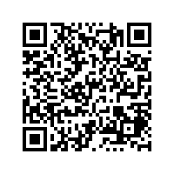

Innehåll i lådan

- 1st Blue-Bot
- Händelsekort
- iPad med appen Blue-Blot+ laddare

Blue-Bot
Blue-Bot fungerar som Bee-Bot men kan även programmeras från läsplattan. Där kan man välja bakgrundsbild och sedan starta övningen. Programmen lagras och överförs till Blue-Bot via Bluetooth.
Robust och charmig robot som kan förflytta sig i olika riktningar med hjälp av förinställd knapptryckning.
Inspiration
Hur arbetar de med Blue-Bot på andra skolor i kommunen? Se filmen från Smaragden på Älvsåkersskolan.
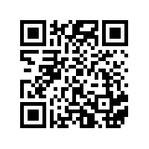

Det enkla handhavandet gör att även små barn kan träna logiskt tänkande och enkel programmering samtidigt som de har
jättekul.

Roboten rör sig med ett fast avstånd för
varje inprogrammerad framåt/bakåtpil.
På detta sätt kan roboten stanna på
bestämda positioner.
Sex enkla programsteg: framåt, bakåt,
sväng vänster, sväng höger, paus och stopp.

Händelsekort
Använd händelsekorten för att planera robotens rörelser.
Ladda ner appen Blue-Bot, gratis på App Store
